Medienmitteilung
Bern, 24. Juni 2016

IT-Logix erhält EQFM-Anerkennung für Business Excellence
Managementsystem auf Effektivität und Effizienz erfolgreich geprüft und als „Recognized for Excellence“ mit vier Sternen ausgezeichnet

Das IT-Dienstleistungsunternehmen IT-Logix erhielt von der Stiftung Esprix die Auszeichnung „Recognized for Excellence“ verliehen. Diese Stufe des Anerkennungsprogramms der European Foundation for Quality Management (EFQM) bestätigt die erfolgreiche Validierung des Managementsystems von IT-Logix hinsichtlich Effektivität und Effizienz und macht die Fortschritte des Unternehmens auf dem Weg zur Business Excellence deutlich. Ein Assessoren-Team von Esprix hat dazu die Organisation auf der Basis der EFQM-Modellkriterien auf Herz und Nieren geprüft und auf der höchsten Stufe (Recognized for Excellence) mit vier Sternen bewertet. „Die Auszeichnung ist eine Bestätigung dafür, dass wir uns auf dem richtigen Weg befinden. Sie ist gleichzeitig Lohn für vergangene Anstrengungen wie auch Versprechen an unsere Kunden, Mitarbeitenden und Partner“, sagt Mario Dini, Chief Operating Officer des auf Business Intelligence, Data Warehousing und Big Data spezialisierten IT-Dienstleistungsunternehmens.

Dabei sei bei der Einführung des EFQM-Modells die Vorgehensweise nach dem „Plan-Do-Check-Act“-Kreislauf ein wichtiger Erfolgsfaktor gewesen. Diese Sequenz, die beim EFQM-Modell in allen Unternehmensbereichen umgesetzt werden muss, ist den Mitarbeitenden von IT-Logix aus agilen Projektmethoden ihrer Beratungstätigkeit bestens bekannt. „Die Identifikation mit dem Streben nach Qualitätsgüte und deren Prüfung durch eine unabhängige Instanz war deshalb von Anfang an gegeben“, sagt Dini. „Unsere Aufgabe ist es nun, mit Hilfe der EFQM-Methodik unsere Ambitionen für herausragende Qualität im Alltag vorzuleben und nachhaltig spürbar zu machen.“

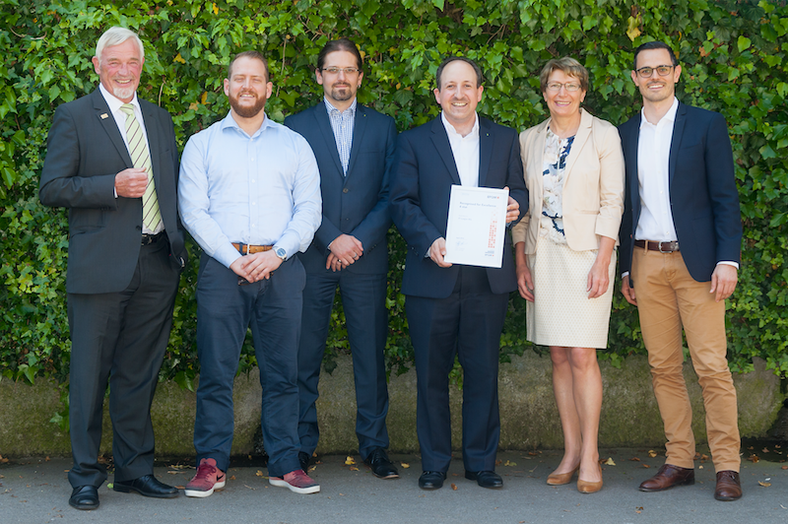 | Die EFQM-Assessoren Joachim Horner (links) und Maria Maier sowie die Geschäftsleitung von IT-Logix: CCO Julian Götz (2.v.l.), CKO Raphael Branger, CEO Samuel Rentsch und COO Mario Dini (ganz rechts)
 | Mario Dini, Chief Operating Officer, IT-Logix AG

Weitere Informationen:  IT-Logix AG – Samuel Rentsch  Schwarzenburgstrasse 11 – 3007 Bern  Tel.: +41 848 848 058  contact@it-logix.ch – www.it-logix.ch | Presse- und Öffentlichkeitsarbeit:  Press’n’Relations GmbH – Markus Häfliger  Hirslanderstrasse 51 – 8032 Zürich  Tel. : +41 43 344 58 65 – Mobil +41 78 660 66 57  mh@press-n-relations.ch – www.press-n-relations.ch

Über IT-Logix
Die IT-Logix AG mit Standorten in Bern und Zürich ist eines der führenden Schweizer IT-Beratungshäuser in den Bereichen Business Intelligence, Data Warehousing und Big Data. Das Unternehmen orientiert sich konsequent an fachlich anerkannter Methodik und praxisbewährten Frameworks und bedient sich für die technologische Umsetzung marktführender Werkzeuge. www.it-logix.ch

